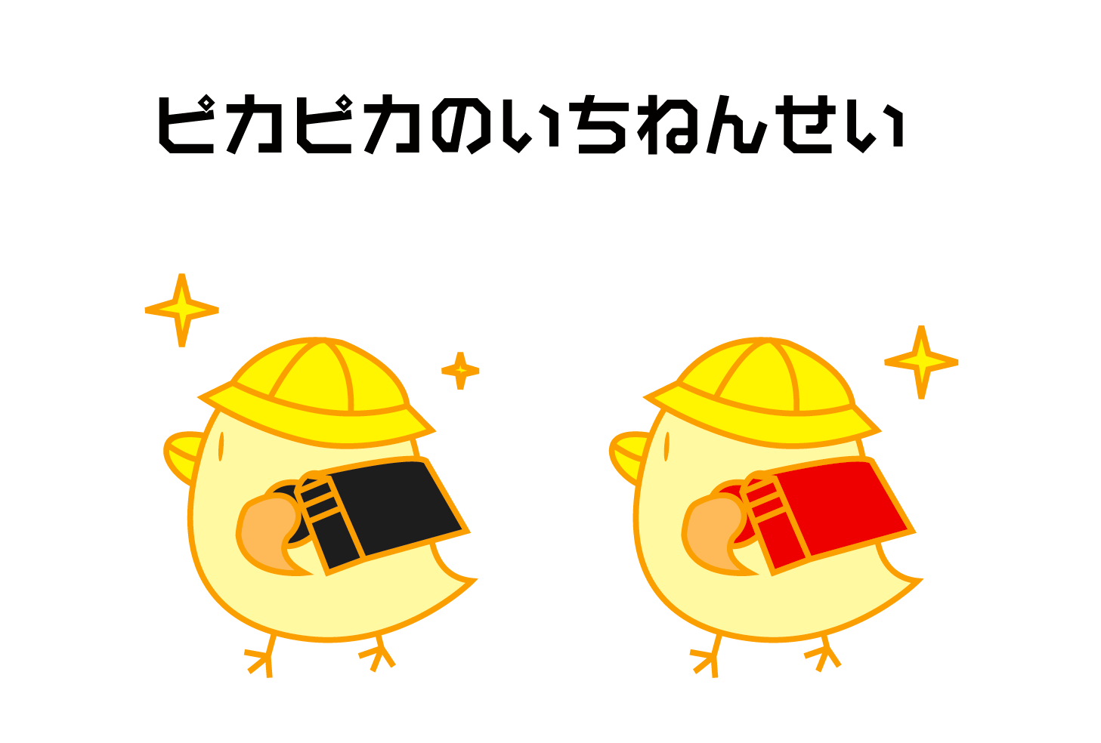

4がつからは小学生ですね。お友達もいっぱいできて、楽しい学校生活がおくれるように応援しています。